Currículo Cultural

- Perfil do Agente Cultural

NOME: Alana Dafny Pimenta Paulo
NACIONALIDADE: Brasileira
NATURALIDADE: Jaguaretama-CE
ESTADO CIVIL: Solteira
DESCRIÇÃO: Auzxiliar, e produtora de eventos
DATA DE NASCIMENTO: 21/01/1993
RG.: 2007372263-9 – ÓRG.EXP. SSPDS/CE – 06/11/2020
CPF: 018.489.222-80
EMAIL PÚBLICO: alanadafnyp2@outlook.com
TELEFONE 1: ( 88 ) 9 8131 5758
TELEFONE 2: ( 88 ) 9 8144 6785

- Histórico de Atividades Culturais

- Auxiliar da empresa NP eventos desde 2018.
- Fotografa da Clinica Clelia pimenta desde 2018.
- Fotografa da profissional de unhas, Vanessa Oliveira desde 2018.

- Experiência Profissional

• Cerimonialista;
• Produtora de eventos;
• Produtora de mídias digitais;
• Fotografa

Outras Experiências
• Produção de marketing para a empresa Dim gourmet
• Produção de marketing para a empresa Briba produções

Habilidades
• Desde 2018 atuando como produtora de mídias, e de eventos. Realizando eventos como casamentos, aniversários, chás revelação, confraternizações. Atuando desde 2018 como cerimonialista.

PORTFÓLIO
IMAGENS (AÇÕES CULTURAIS DO PROPONENTE)

Produção do evento de aniversário marçonico no ano de 2018
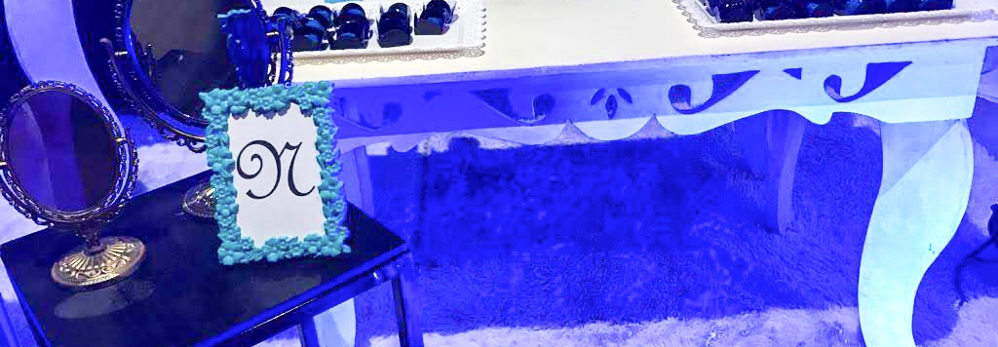
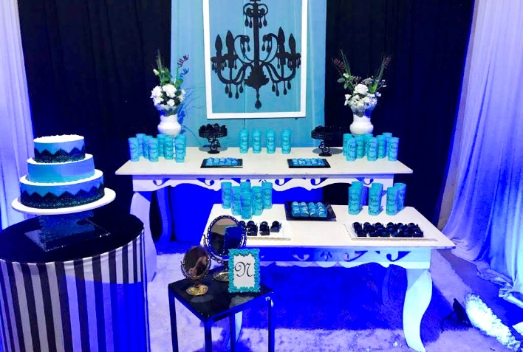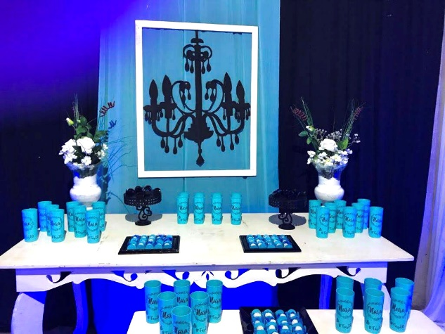

Produção do cha revelação no ano de 2019
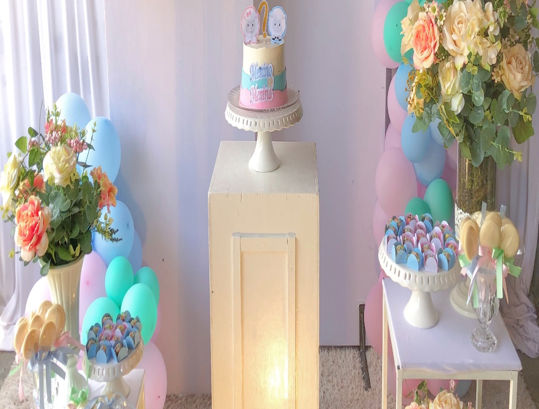

Produção das midias do evento de 15 anos no ano de 2019
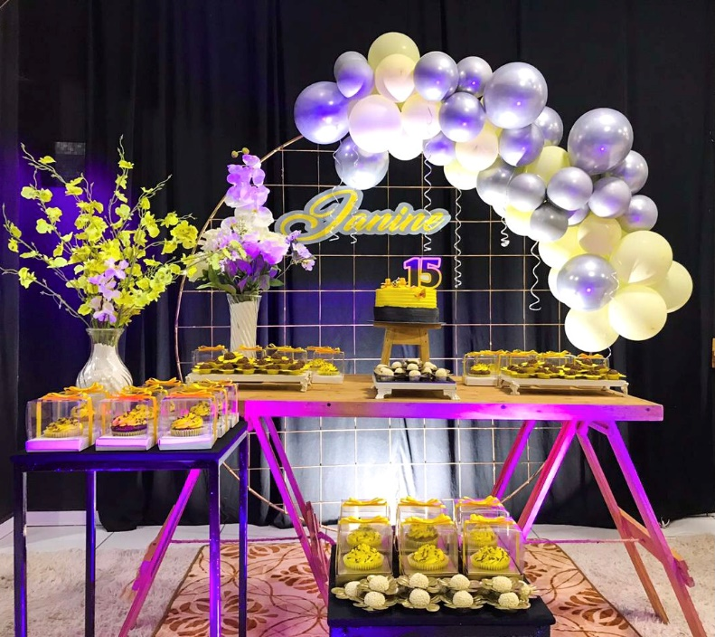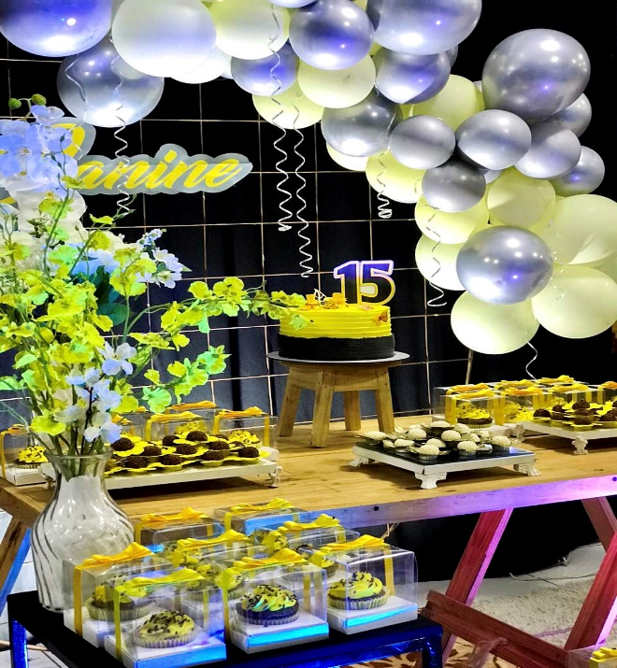

Produtora da campanha ‘dia internacional da mulher’ para np eventos
